FENSTERSYSTEM HUECK LAMBDA WS 075 VS

WICONA

Eigenschaften

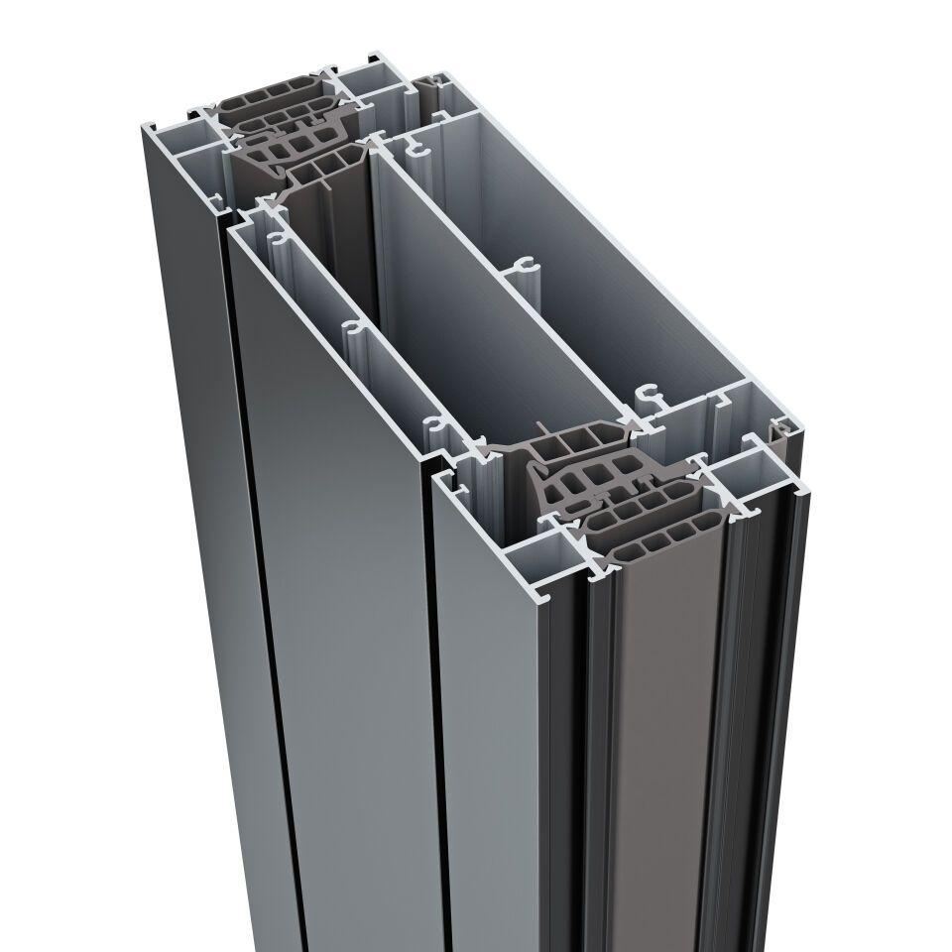

Klasse Einbruchhemmung

RC 2

Werkstoff

Aluminium

bewertetes Schalldämm-Maß Rw, R (dB)

31,00

Klasse Luftdurchlässigkeit

4 (größer 600 Pa)

Rahmendurchbiegung

B (kleiner gleich 1/200), C (kleiner gleich 1/300)

Schlagregendichtheitsklasse

9 A (600 Pa)

Windlastklasse

5 (2000 Pa)

Uf-Wert (W/(m²K))

1,20

Uf-Werte (W/m²K)

≥ 1.2